|  |
| --- |
| 北京触控爱普科技有限公司 |
| Cocos3D入门指南 |
| PC-Windows |

|  |
| --- |
| Cocos3D 团队 |

目录

1 软件配置 0

2 制作流程 0

3 制作要求 1

# 软件配置

1. Windows（本例使用Windows7 32位）。
2. Autodesk 3ds Max 2012 32-bit。
3. Fbx文件转换器 or 模型编辑器

# 制作流程

FBX文件转换器 or

模型编辑器

.ckb格式文件

Cocos3d引擎 加载、渲染

美术资源MAX文件

FBX导出插件

.fbx格式文件

# 制作要求

1. 根骨骼不要参与蒙皮，包括CS骨骼和非CS骨骼
2. 骨骼的结构以骨骼数量够用即可。（如手部为手套形式的话就可fingers和finger links都可以为2，若手指无动画可以无fingers）
3. skin蒙皮的bone affect limit数量不超过4
4. 所有动作做在一个MAX文件中
5. 各部份模型和贴图的命名必须为英文，而且是小写
6. 模型必须在所有部份的坐标值归0且reset xform处理之后再开始蒙皮与动作制作。
7. 模型导出时，按照“Y向上”导出

C:\Users\Administrator\AppData\Roaming\Tencent\Users\85454322\QQ\WinTemp\RichOle\}048U@@4(]8D]D[~VUR%M3K.jpg

1. 不同角色模型的单位尺寸一定要统一,单位设置如下：

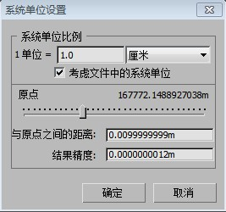

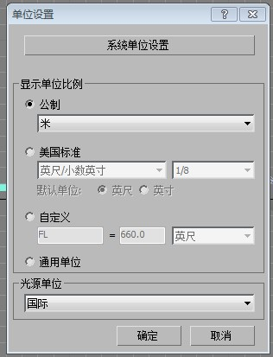

导出fbx选项时：

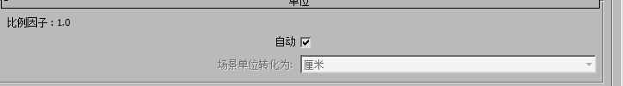

美术制作上以厘米为单位，方便制作，fbx界面导出的时候，默认是厘米导出，不用修改。

fbx格式转化为ckb格式的时候，会将厘米转为米为单位，然后引擎里，就以米为单位